Дорогие школьники, учителя и родители! В этом году олимпиадные задания составлены с учетом требований Всероссийской олимпиады школьников (ВОШ), потому что одной из целей нашей Акмуллинской олимпиады с этого учебного года становится подготовка к ВОШ. Поэтому задания потребуют от вас не только систематических знаний в области школьной программы, но и исследовательского подхода, умения самостоятельно собирать и анализировать информацию. Если вы выполните хотя бы часть заданий – это уже неплохо! Желаем успеха в работе!

5-7 классы

1. При подготовке текстов для теле- и радиопередач следует уделять большое внимание эвфонии – эстетике звучащей речи. Поработайте радио- и телередакторами. В следующих предложениях укажите недостатки звуковой организации речи. Чтобы легче было их найти, произнесите фразы вслух! Охарактеризуйте эти недочеты речи, используя лингвистические термины. Отредактируйте предложения так, чтобы их можно было использовать в радио- или телепередаче.

Ответ:

1. *Все слышали, как тормоза скрипят за окном.- скопление согласных-это минус речи; частое использование свистящих звуков(з),(с).*
2. *Жаль, жаль, но наши футболисты сегодня ушли с поля, не забив ни одного гола.- (омофоны)- голы-гол,гола, м.( англ. goal- ворота, мишень) ( спорт). В футболе или других схожих играх голом называют забитым в ворота , кольцо или мишень мяч.*

*Головы- это верхняя часть тела человека или животного , состоящая из черепной коробки и лица.*

1. *Солдаты охраняют границу очень хорошо.- рифма.*
2. *Люди вышли вполя, в сады, а у озера сегодня никого не было.- асонанс-это частое использование гласных.*

*5)Конкурс исполнителей частушек и загадок привлёк много поклонников.-много дополнений. 2.*Какие личные имена, встречающиеся в России (современные или старые), обозначают «*Большой*», «*Мудрость*», «*Стойкий, постоянный*», «*Благородный*», «*Маленький*»? К первым трем именам подберите нарицательные имена существительные, родственные по происхождению. Укажите лексические значения этих имен существительных.

Ответ:

2.Иван ,София, Константин,Геннадий,Павел.

1. Составьте текст, в котором были бы использованы следующие фразеологизмы: *дело в шляпе, где наша не пропадала, глаза на лоб полезли, тьма-тьмущая.*

Должны быть включены в текст все четыре фразеологизма. Их можно использовать в любом порядке. Можно менять формы слов в тех случаях, когда это позволяют нормы использования данного фразеологизма.

Ответ:

После продолжительной работы у Никитки "дело было в шляпе". Но, качество сделанного было плохое, от чего у проверяющего "глаза на лоб полезли". Ошибок в Никитиной работе была "тьма тьмущая". Но" где наша не пропадала", он сможет исправить работу.

1. Как появились известные компьютерные термины *блог, спам* и *Гугл (Google)*? Расскажите интересную историю о происхождении еще одного (любого) компьютерного термина.

Ответ:

Первым блогом считается страницаТима Берсенала-Ли, где он, начиная с 1992 г., публиковал новости.

В общепринятом значении термин «спам» в русском языке впервые стал употребляться применительно к рассылке электронных писем.

Поисковая система Google была создана в качестве учебного проекта студентов Стэнфордского университета Ларри Пейджа и Сергея Брина.

Хром.

Браузер, разрабатываемый компанией Google на основе свободного браузера Chromium и движка Blink. Первая публичная бета-версия для Windows вышла 2 сентября 2008 года, а первая стабильная - 11 декабря 2008 года. По данным StatCounter, Chrome используют около 300 миллионов интернет-пользователей, что делает его самым популярным браузером в мире .

1. Какой частью слова (например, приставкой, корнем, суффиксом, сочетанием нескольких частей слова или, наоборот, составной частью приставки или корня) является сочетание букв ТРЕ в каждом из приведенных ниже слов? На какие группы их можно поделить по роли в них буквосочетания ТРЕ?

Ответ:

*Треуголка (корень), треклятый(корень), требование(корень), треножник(корень), треволнение(приставка), трезвон(приставка), трезубец(корень), тревога(корень), треглавый(корень), тренинг(корень).*

1. *«Тре»- (2 корня и соединительная гласная)-треуголка,трезубец,треглавый.*
2. *«Треб»-корень-требование.*

1. *«Тре»- приставка-треклятый,трезвон.*
2. *«Трен»-корень-тренинг.*
3. *«Тре»-2 корня без соединительной гласной-треножник,треволнение.*
4. *«Трев»-корень-тревога.*
5. Придумайте нераспространенное простое предложение, которое бы состояло из как можно большего количества слов. Выделите в нем подлежащее и сказуемое. Надпишите над каждым словом (или рядом с ним), к какой части речи оно относится.

Ответ:

Мама(подлежащее)(сущ.),папа(подлежащее)(сущ.),бабушка(подлежащее)(сущ.),дедушка(подлежащее)(сущ.) и(с.) я(подлежащее )(мест.) играем(сказуемое)( гл.), а(с.) сестра(подлежащее)(сущ.), брат(подлежащее)(сущ.) и(с.) подруга(подлежащее)(сущ.) мечтают(сказуемое)(гл.).

1. Объясните на примерах, как вы понимаете высказывание Л.Н. Толстого: «Сравнение употребляется или чтобы, сравнивая худшую вещь с лучшей, показать, как хороша описываемая вещь, или, сравнивая необыкновенную вещь с обыкновенной, чтобы дать о ней ясное понятие».

Ответ:

Я понимаю высказывание Л.Н.Толстого, так: 1. Он говорил про сравнения лучшей вещи с худшей, то есть писатель хотел сказать, что к примеру есть 2 разных по морали человека. То есть Толстой сравнивает этих людей, чтобы дать ясное понятие.

К примеру: хороший человек лучше, чем плохой( или наоборот).

2. Л. Н. Толстой сравнивал необыкновенную вещь с обыкновенной, чтобы показать, что необыкновенная вещь лучше, чем обыкновенная.

1. Переведите на современный русский язык фрагмент древнерусского текста.

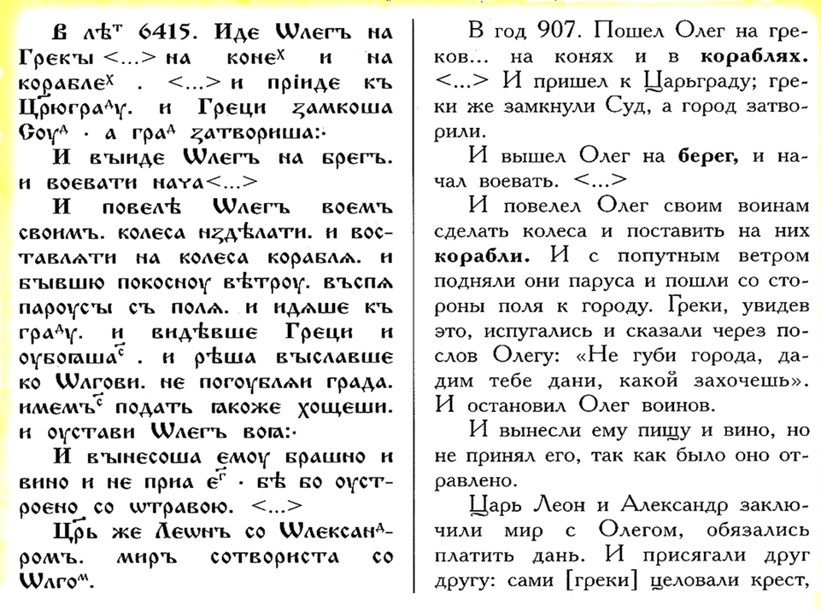

Примечания. Суд – залив, который теперь называется Золотой Рог. В то время замыкался цепью, протянутой между двумя башнями на обеих сторонах входа в залив.

Год 6415 по старому летоисчислению (от сотворения мира) – это 907 год по новому летоисчислению (от Рождества Христова).

Ответ:

В 907 году отправился Олег на Грецию на конях и на кораблях и  пришёл к Царьграду и греки закрыли залив и город затворили. И вышел Олег на берег и воевать начал. И повелел Олег воинам своим сделать колёса и ставить их на корабли.